Práctica 8. Disparadores (Triggers)

|  |  |
| --- | --- |
| **Nombre:** | **Roberto Jaime Rico Sandoval** |
| **Folio:** | **964NB09** |
| **Nombre del Pilares** | **PILARES Huipulco** |

**Objetivo: Demostrar las operaciones que se realizan en una base de datos.**

**Ejercicio: Crea una base de datos llamada test que contenga una tabla llamada**

**alumnos con las siguientes columnas.**

Tabla alumnos:

id (entero)

● nombre (cadena de caracteres)

● apellido1 (cadena de caracteres)

● apellido2 (cadena de caracteres)

● nota (número real)

Tabla registro_alumnos:

* id (entero)
* nombre (cadena de caracteres)
* apellido1 (cadena de caracteres)
* fecha (datetime)

Tabla alumnos_eliminados

id (entero sin signo)

● nombre (cadena de caracteres)

● apellido1 (cadena de caracteres)

● apellido2 (cadena de caracteres)

● nota (número real)

●fecha (datetime)

Una vez creada la tabla escriba dos triggers con las siguientes características:

● Trigger 1: TRIGGER_Alumnos_AI

o Se ejecuta sobre la tabla alumnos.

o Se ejecuta después de una operación de inserción.

o Se inserta en la tabla registro_alumnos la fecha y hora en que se registró el alumno

● Trigger2 : TRIGGER_Alumnos_BD

o Se ejecuta sobre la tabla alumnos.

o Se ejecuta antes de una operación de eliminación.

Se registra en la tabla alumnos_eliminados los datos del alumno y la fecha y hora en que se eliminó el elumno.

Link al formato .sql: <https://drive.google.com/file/d/1ay4Y37f8C9gBOHXfjo7bsKWQKFurdGBJ/view?usp=sharing>

Link al formato .txt: <https://drive.google.com/file/d/1YFoa5BHT3R2EjZsHD7FNyu2YqPYRafcl/view?usp=sharing>

**Repositorio en imágenes:**

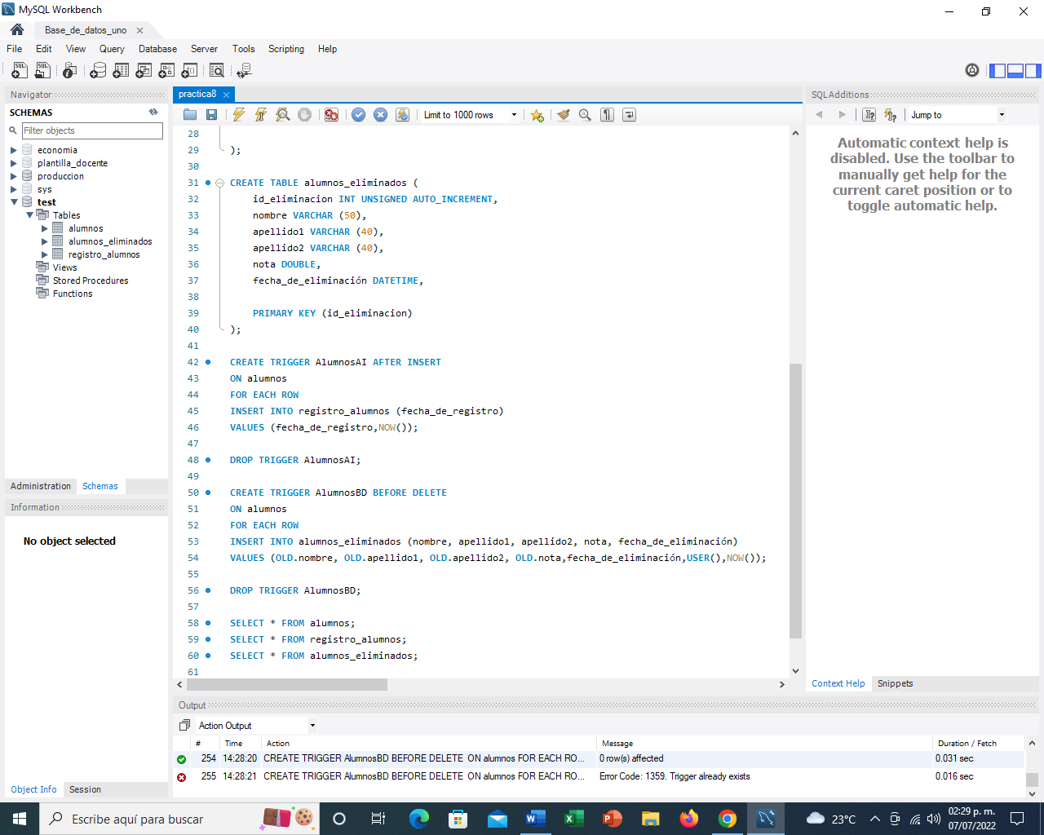

**Consultas:**

/*

Autor: Roberto jaime Rico Sandoval.

Fille: Triggers.

Date: 07/ 07/ 2022

*/

CREATE DATABASE test;

USE test;

CREATE TABLE alumnos (

id_alumno INT NOT NULL,

nombre VARCHAR (50),

apellido1 VARCHAR (40),

apellido2 VARCHAR (40),

nota FLOAT,

PRIMARY KEY (id_alumno)

);

CREATE TABLE registro_alumnos (

id_registro INT NOT NULL AUTO_INCREMENT,

nombre VARCHAR (50),

apellido1 VARCHAR (40),

apellido2 VARCHAR (40),

fecha_de_registro DATETIME,

PRIMARY KEY (id_registro)

);

CREATE TABLE alumnos_eliminados (

id_eliminacion INT UNSIGNED AUTO_INCREMENT,

nombre VARCHAR (50),

apellido1 VARCHAR (40),

apellido2 VARCHAR (40),

nota FLOAT,

fecha_de_eliminación DATETIME,

PRIMARY KEY (id_eliminacion)

);

CREATE TRIGGER AlumnosAI AFTER INSERT

ON alumnos

FOR EACH ROW

INSERT INTO registro_alumnos (fecha_de_registro)

VALUES (fecha_de_registro,NOW());

DROP TRIGGER AlumnosAI;

CREATE TRIGGER AlumnosBD BEFORE DELETE

ON alumnos

FOR EACH ROW

INSERT INTO alumnos_eliminados (nombre, apellido1, apellido2, nota, fecha_de_eliminación)

VALUES (OLD.nombre, OLD.apellido1, OLD.apellido2, OLD.nota,fecha_de_eliminación,USER(),NOW());

DROP TRIGGER AlumnosBD;

SELECT * FROM alumnos;

SELECT * FROM registro_alumnos;

SELECT * FROM alumnos_eliminados;